**Перечень учебников, передаваемых в муниципальный обменно-резервный фонд в 2023-2024 учебном году из МБОУ «Новополтавская СОШ им. Н.В. Курченко»**

|  |  |  |  |  |  |  |  |
| --- | --- | --- | --- | --- | --- | --- | --- |
| **№ п/п** | **класс** | **автор** | **наименование учебника** | **год издания** | **издательство** | **Кол-во комплектов учебников, передаваемых в фонд** | **Примечание\*** |
| **Среднее образование (10-11 классы)** | | | | | | | |
| 1 | 10 | Лебедев Ю.В. | **Литература** | 2020 | Просвещение | 4 комплекта | Сокращение количества учащихся |
| 2 | 10 | Сорока- Цюпа О.С. | **Новейшая история** | 2020 | Просвещение | 3 экз. | Сокращение количества учащихся |
| 3 | 10 | Горинов М.М. | **История России** | 2020 | Просвещение | 3 комплекта | Сокращение количества учащихся |
| 4 | 10 | Никольский С.М. | **Алгебра и начала анализа** | 2019 | Просвещение | 3 экз. | Сокращение количества учащихся |
| 5 | 10 | Сивоглазов В.И. | **Биология** | 2020 | Просвещение | 1 экз. | Сокращение количества учащихся |
| 6 | 10 | Мякишев Г.Я. | **Физика** | 2020 | Просвещение | 4 экз. | Сокращение количества учащихся |
| 7 | 10 | Гольцова Н.Г. | **Русский язык Ч.1** | 2020 | Просвещение | 2 экз. | Сокращение количества учащихся |
| 8 | 10 | Боголюбов Л. Н. | **Обществознание** | 2018 | Просвещение | 5 экз. | Сокращение количества учащихся |
| 9 | 10 | Радченко О.А. | **Немецкий язык** | 2020 | Просвещение | 3 экз. | Сокращение количества учащихся |
| 10 | 10 | Гладкий Ю.Н. | **География** | 2021 | Просвещение | 2 экз. | Сокращение количества учащихся |

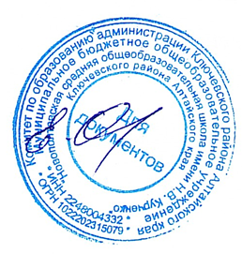

Директор школы ______________________ Осипенко Е.А.

Библиотекарь: Гриценко Г.П.